 | Министерство науки и высшего образования Российской Федерации  Федеральное государственное бюджетное образовательное учреждение  высшего образования  «Заполярный государственный университет  им. Н.М. Федоровского  (ЗГУ им. Н.М. Федоровского)

Факультет «Электроэнергетики, экономики и управления»
Кафедра «Информационные системы и технологии»

Дисциплина «Технология создания веб-приложений»
Отчет к лабораторной работе 3
Тема: «Мониторинг ИТ-угроз»

Студент: Долгополов М. Ю.
Группа: ИС-23

2026 г.
Оглавление
1. Создание маршрутов для API 3
2. Реализация обработчиков для новых маршрутов 4
3. Использование Postman 5
4. Заключение 6

- Создание маршрутов для API
Для реализации прямого взаимодействия с базой данных (удаление, добавление, чтение и изменение), в файл API – server.go – были добавлены специальные маршруты. Всего получилось 11 новых маршрутов:
- GET api/requests – чтение всех заявок;
- GET api/request:/id – чтение конкретной заявки;
- POST api/request – добавление новой заявки;
- PUT api/request/:id/ - изменение конкретной заявки;
- PUT api/request/:id/submit – принятие конкретной заявки;
- PUT api/request/:id/complete – закрытие конкретной заявки;
- DELETE api/request/:id – удаление конкретной заявки;
- GET api/request/id/facts – чтение всех фактов заявки;
- POST api/request/id/facts – добавление нового факта;
- POST api/auth/login – аутентификация;
- POST api/auth/logout – выход.
- POST api/auth/register
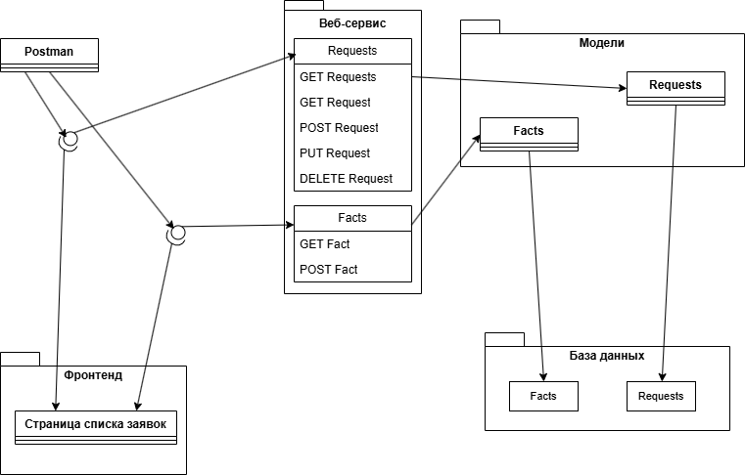
Ниже можно увидеть диаграмму классов для страницы списка заявок:
Рисунок 1. Диаграмма классов для страницы списка заявок
- Реализация обработчиков для новых маршрутов
Для дальнейшей реализации работы маршрутов для них были созданы соответствующие обработчики, возвращающие ответ в формате JSON:
- CreateRequestAPI – создание новой заявки;
- GetRequestsAPI – получение списка всех заявок;
- GetRequestAPI – получение конкретной заявки;
- UpdateRequestAPI – обновление конкретной заявки;
- SubmitRequest – смена статуса заявки с “ожидает” на “принято”;
- CompleteRequest – смена статуса заявки с “принято” на “закрыто”;
- DeleteRequestAPI – удаление заявки;
- GetRequestFactsAPI – получение всех фактов заявки;
- CreateFactAPI – создание факта для заявки;
- LoginAPI – вход в профиль;
- LogoutAPI – выход из профиля;
- RegisterAPI – регистрация нового пользователя.
Указанные выше обработчики используют те же методы из repository.go, что и созданные ранее обработчики.
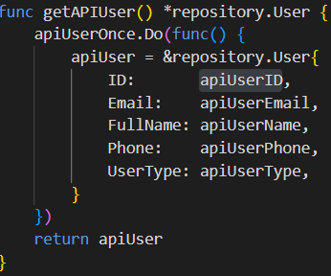
Помимо прочего была создана функция-singleton для хранения пользователя во время запросов к API. Его поля заданы константами для обработчиков CreateRequestAPI и CreateFactAPI.
Рисунок 2. Функция-singleton пользователя-константы

- Использование Postman
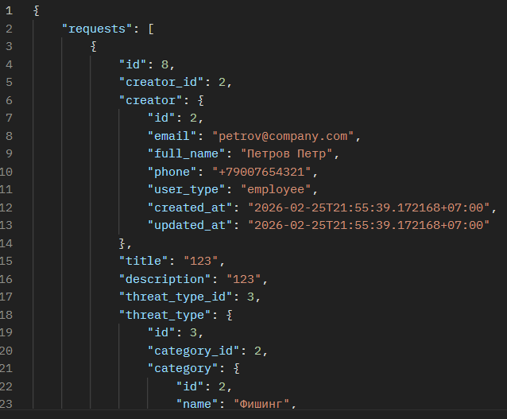
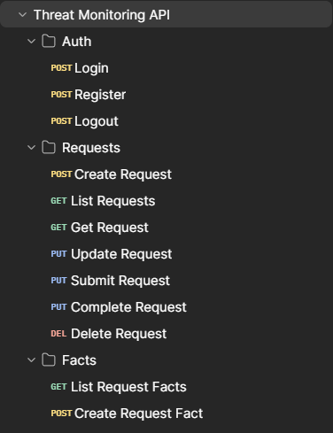
Для проверки новых маршрутов и обработчиков была выбрана и установлена программа Postman. Postman позволяет выполнять различных видов запросы на указанные URL, используя стандартную структуру HTTP (заголовок, тело, параметры и т.д.), а также .json для внесения данных в запросы. Всего было создано 11 запросов:
Рисунок 3. Вывод запроса List Requests
Рисунок 2. Запросы Postman
- Заключение
В ходе выполнения лабораторной работы №3 были созданы новые маршруты для API и обработчики, что позволяют выполнять прямые запросы к веб-сервису без прибегания к страницам приложения. Также были выполнены запросы на чтение (GET), изменение (PUT), добавление (POST) и удаление (DELETE) данных из таблиц Requests и Facts базы данных. Для использования самих запросов была применена программа Postman и созданная коллекция запросов.
Данная работа позволит проводить тестирования с данными из базы данных используя веб-сервис.

